THỰC ĐƠN NGÀY 25 THÁNG 1 NĂM 2024
ĂN SÁNG | ĂN TRƯA | ĂN XẾ
- Sữa ussure  -Soup bắp thịt  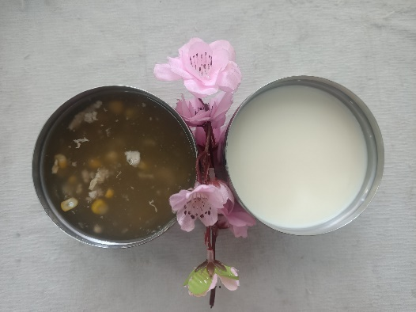 | -Nui nấu hải sàn  -Sữa chua  -Nước tắc  -Phô mai (SDD)  -Ổi (DC-BP)  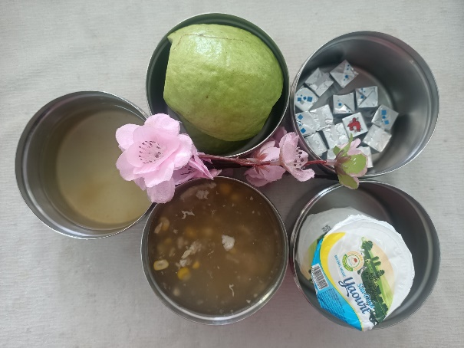 | - Bánh mì pate  -Sữa Ussure  